10. Oktober 2017

Ansprechpartner Fachpresse
Janusz Berger
Communication Manager
High Performance Polymers
Telefon +49 2365 49-9227
janusz.berger @evonik.com

Evonik Resource Efficiency GmbH
Rellinghauser Straße 1-11
45128 Essen
Telefon +49 201 177-01
Telefax +49 201 177-3475
www.evonik.de

Aufsichtsrat
Dr. Harald Schwager, Vorsitzender

Geschäftsführung
Dr. Claus Rettig, Vorsitzender
Dr. Johannes Ohmer,
Simone Hildmann,
Alexandra Schwarz

Sitz der Gesellschaft ist Essen
Registergericht
Amtsgericht Essen
Handelsregister B 25783
USt-IdNr. DE 815528487

Leistung am Limit: Evonik präsentiert neue VESTAMID® Formmasse für Anwendungen im Profisport

Evonik hat einen neuen Hochleistungskunststoff für anspruchsvolle Anwendungen im Profisport entwickelt. VESTAMID® CW1401 ist ein schlagzähmodifiziertes Polyamid 12 (PA 12), das gute Elastizität und Stabilität bei Temperaturen bis -40 Grad Celsius miteinander kombiniert.

Die neue PA 12 Formmasse überzeugt durch sehr gute Kälteschlagzähigkeit, die gegenüber anderen Materialien mit 101 kJ/m² um mehr als das Zweifache höher liegt. Damit können Anwendungen realisiert werden, die bei extremer Druckbelastung unter niedrigen Temperaturen stabile Eigenschaften vom eingesetzten Material abverlangen.

Diese Kombination macht VESTAMID® CW1401 zum Material der Wahl für die neuen Ski- und Snowboardschuhe der österreichischen Profi-Marke UPZ. „Bei alpinen Ski- und, ganz besonders, Snowboardrennen ist die Belastung auf den Schuh um ein Vielfaches höher als bei einem durchschnittlichen Hobbyfahrer“, sagt Wolfgang Aigner, Geschäftsführer der AITEC GmbH. „Das im Schuh eingesetzte Material muss dauerhaft extremen Belastungen standhalten.“

VESTAMID® CW1401 erfüllt all diese Kriterien. Die am extremsten belasteten Teile werden aus dem Hochleistungskunststoff von Evonik im Spritzgussverfahren hergestellt. Sie sorgen für eine optimale Kraftübertragung während des Rennens bei größtmöglicher Flexibilität und maximalem Komfort.

„Neue innovative Produkte, die in enger Zusammenarbeit mit unseren Kunden maßgeschneidert entwickelt wurden, bilden eine wichtige Säule unseres organischen Wachstums“, sagt Dr. Iordanis Savvopoulos, Leiter der Produktlinie Granules & Compounds bei Evonik.

Neue Bedeutung von „Mehrwert für Sport“
Seit fast 30 Jahren ist Evonik als Anbieter von innovativen „Smart Materials“-Konzepten für die Sportindustrie aktiv. Das Geschäftsgebiet High Performance Polymers hat dabei dem Anspruch "Mehrwert für Sport" eine neue Bedeutung verliehen. Als Partner in der Entwicklung und Herstellung von Hochleistungspolymeren mit einem globalen Produktions-, Vertriebs- und Servicenetz konnten wir wesentlich zu erfolgreichen Realisierungen von neuen Ideen und Produktkonzepten führender Sportgerätehersteller beitragen. In unseren Forschungszentren Marl, Darmstadt (Deutschland), Shanghai (China) und Indiana (USA) entwickeln wir in enger Abstimmung mit der Sportartikelindustrie innovative Materiallösungen, die es unseren Kunden ermöglichen, die Marktanforderungen jetzt und in der Zukunft zu erfüllen.

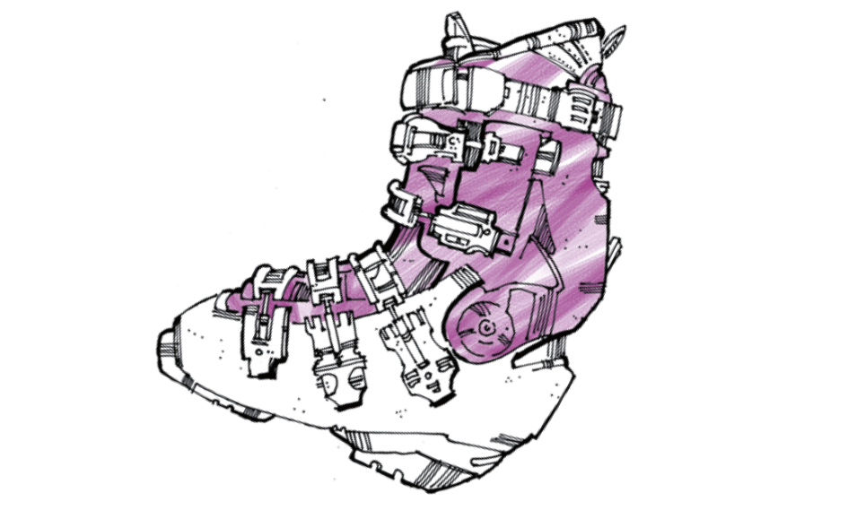

Bildunterschrift: Der österreichische Hersteller von Ski- und Snowboardschuhen der Marke UPZ setzt auf den Hochleistungskunststoff Polyamid 12 der Marke VESTAMID® von Evonik.

Erfahren Sie mehr über VESTAMID® Polyamid 12 von Evonik auf unserem Messestand 4117 in Halle A4 auf der FAKUMA in Friedrichshafen vom 17. – 21. Oktober.

Informationen zum Konzern
Evonik ist eines der weltweit führenden Unternehmen der Spezialchemie. Der Fokus auf attraktive Geschäfte der Spezialchemie, kundennahe Innovationskraft und eine vertrauensvolle und ergebnisorientierte Unternehmenskultur stehen im Mittelpunkt der Unternehmensstrategie. Sie sind die Hebel für profitables Wachstum und eine nachhaltige Steigerung des Unternehmenswerts. Evonik ist mit mehr als 35.000 Mitarbeitern in über 100 Ländern der Welt aktiv und profitiert besonders von seiner Kundennähe und seinen führenden Marktpositionen. Im Geschäftsjahr 2016 erwirtschaftete das Unternehmen bei einem Umsatz von 12,7 Mrd. Euro einen Gewinn (bereinigtes EBITDA) von 2,165 Mrd. Euro.

Über Evonik Resource Efficiency
Das Segment Resource Efficiency wird von der Evonik Resource Efficiency GmbH geführt und bietet Hochleistungsmaterialien für umweltfreundliche und energieeffiziente Systemlösungen für den Automobilsektor, die Farben-, Lack-, Klebstoff- und Bauindustrie und viele weitere Branchen an. Das Segment erwirtschaftete im Geschäftsjahr 2016 mit rund 9.000 Mitarbeitern einen Umsatz von ca. 4,5 Milliarden €.

Rechtlicher Hinweis
Soweit wir in dieser Pressemitteilung Prognosen oder Erwartungen äußern oder unsere Aussagen die Zukunft betreffen, können diese Prognosen oder Erwartungen der Aussagen mit bekannten oder unbekannten Risiken und Ungewissheit verbunden sein. Die tatsächlichen Ergebnisse oder Entwicklungen können je nach Veränderung der Rahmenbedingungen abweichen. Weder Evonik Industries AG noch mit ihr verbundene Unternehmen übernehmen eine Verpflichtung, in dieser Mitteilung enthaltene Prognosen, Erwartungen oder Aussagen zu aktualisieren.

